ПРИЛОЖЕНИЕ

По данным мониторинга социально-экономического развития города за январь-декабрь 2023 года крупные и средние предприятия и организации города обеспечили объемы производства, выполненных работ (услуг) на сумму 722,11 млрд. рублей с темпом роста 123,0%.
Увеличение показали: транспорт + 29,1%, оптовая торговля + 27,1%, розничная торговля + 8,4%, промышленность + 8,3%, строительство + 13,5%, платные услуги населению + 22,2%, сельское хозяйство + 18,4%.
Среднемесячная заработная плата в расчете на одного работника в Новороссийске по крупным и средним предприятиям увеличилась на 14,5%.
На 01 января 2024 года численность официально зарегистрированных безработных составила 443 человек. Уровень регистрируемой безработицы 0,2% (среднекраевой показатель 0,3%), за аналогичный период 2022 года показатель составлял 0,3%.
Слайд 1
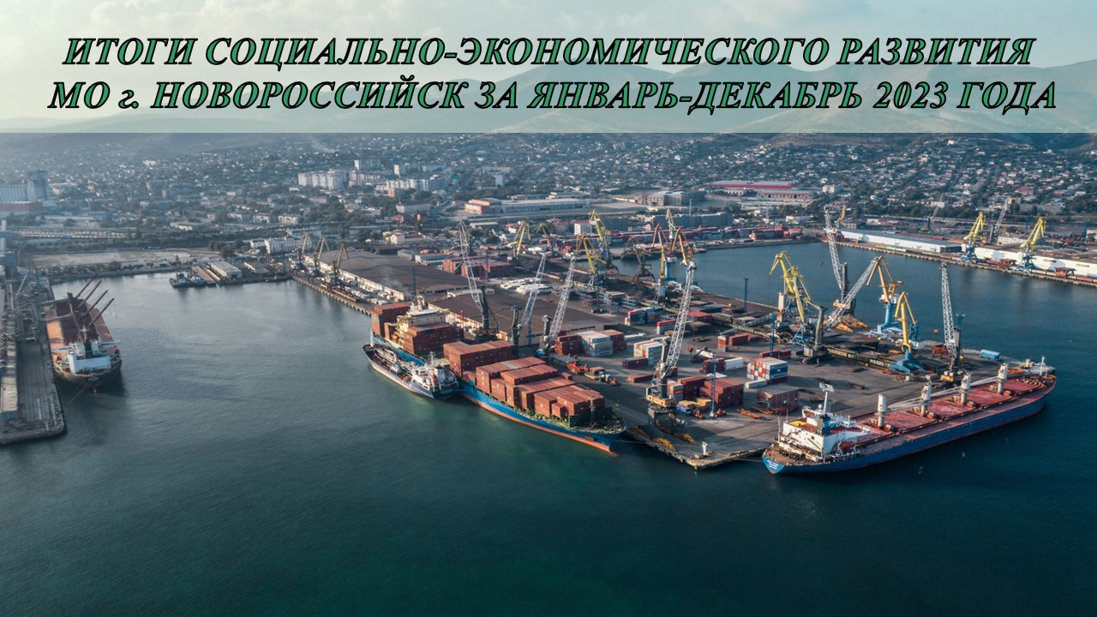
Слайд 2

